RS系列高纯水机简介

新瑞实验室高纯水机
【品牌介绍】
新瑞作为中国顶尖的纯水系统制造商，自成立以来，秉承“您的需要，我们创造”的理念，“专业、稳健、进取、创新”的精神，一直专注于实验室、医疗、工业超纯水产品的革新与发展，致力于为实验室、医疗、工业客户提供专业而全面的纯水系统解决方案。
新瑞实验室高纯水机
RS系列高纯水机是山东新瑞生产的一款具有运行状态指示、价格优惠、水质稳定、出水量大自动运行等特点的二级去离子水制取设备。用户可根据实际用水需求选购不同型号不同水质的仪器，避免重复购买，冗余购买等问题的产生。

新瑞实验室高纯水机
【产品介绍】
新瑞高纯水机用自来水作为水源，集合微滤、活性炭吸附、反渗透、离子交换、紫外光氧化、超滤等技术，把水中的离子、热源、有机物、颗粒物、微生物、细菌等杂质去除，以此制取可以达到实验要求纯度的纯水，应用于高等院校、研究院所、工业系统以及医疗行业等。

RS系列高纯水机性能特点
- 具有电源指示，泵浦工作指示,低压指示及系统冲洗指示功能。
2、采用进口离子过滤膜及高压、静音纯水泵，运行质量更可靠，
适用水质更广泛；
3、具有系统冲洗功能：每次开机制水前，先自动冲洗18秒后，
系统开始制水；
4、具有系统保护功能：当水压过低或无水时，设备自动停机，
水源来水时设备自动开机；
5、RS-II高纯水机除上述特点外，还具有在线监测功能，可实时检测高纯水机 出水水质，以液晶背景显示出水水质（电导率在线监测，精度更高）和温度。
产品图片：
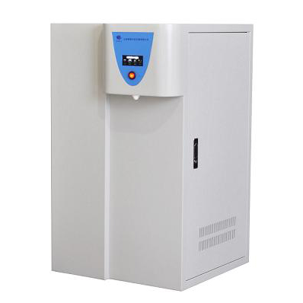
高纯水机流程
工作流程示意：
自来水→PP棉滤芯→碳粉滤芯→PP棉滤芯→增压泵→反渗透R.O单元→高纯化树脂柱→纯水取水口

RS系列高纯水机（自来水为水源）
名称 |  | 高纯水机/高纯水发生仪
产品型号 |  | RS-系列（10-100L/H）
进水要求 |  | 城市自来水；TDS<200ppm；水压>0.1Mpa；水温：5-45℃
纯  水  水  质 | 电导率 | ＜1us/cm ( 25℃)
纯  水  水  质 | PH值（25℃） | 要求：无；检验结果：7.3
纯  水  水  质 | 可氧化物（以O计） | 技术要求：≦0.08mg/L；检验结果：≦0.08mg/L
纯  水  水  质 | 蒸发残渣（105±2℃） | 技术要求：≦1.0mg/L；检验结果：0.7mg/L
纯  水  水  质 | 检验依据： | GB/T6682-2008，
技  术  规  格 | 电源/功率 | 25-135W
技  术  规  格 | 产水水量 | 10-100L/H
技  术  规  格 | 尺寸/重量 | 50*45*78（cm） /52KG
控  制  系  统 | 操作模式显示 | 电源、缺水、冲洗等；
控  制  系  统 | 安全性能 | 无水或水压低自动进入待机状态；
纯化  系统 | 预处理单元 | 外置软化过滤器（原水硬度较高的地方建议选配）；1μm深层PP滤芯*2+精密活性炭滤芯
纯化  系统 | RO反渗透单元 | 美国原装RO反渗透膜/膜组 ；
纯化  系统 | 后置纯化单元 | 高纯化柱（经再生处理后可重复使用）
标准配置 |  | 主机+附件包
注：1、进水水质影响出水质量和滤柱的使用寿命；2、源水水质较差（TDS大于200ppm）时，RO纯水水质会降至10μs/c㎡以上；3、原水水质TDS>500时，建议选用软水器；

高纯水机特点
功率消耗 | 耗能低：220V/40W
水质纯度 | 0.6us/cm ( 25℃)
水质标准 (GB6682-2008) | 优于实验室二级用水
废水比 | 1:3（1为产水量）
水质稳定性 | 出水水质纯度高，稳定性强
可操作性 | 操作简单，无需专人看守
安全性 | 无电热管加热，无结垢现象，安全性好

高纯水机流程
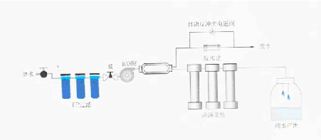
联系方式：4001631009
地址：山东省滕州市洪绪工业园区
电话：400-1631-009；0632-5251855
传真：0632-5157858
手机：13375675886
联系人：张经理
QQ：1005912445
阿里旺旺：xinruiyq,xrfxyq,xinruiyqzhang
邮箱：sdxinruiyq@163.com
网址：www.sdxinrui.com.cn

